Виховна година:

«Одвічні символи»

Мета. Ознайомити учнів з побутом українського народу, традиціями, народними промислами українців. Розвивати почуття патріотизму та національної гідності. Виховувати почуття любові та поваги до Батьківщини, традицій, художнього слова, культурної спадщини рідного народу.

Обладнання: хліб-сіль на рушнику, макет печі, предмети побуту, записи
пісень.

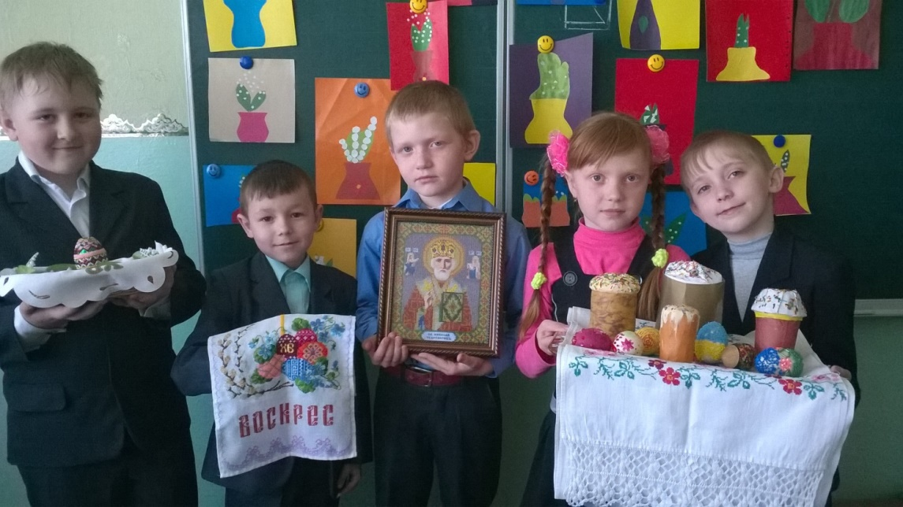
Ведуча. Доброго дня, дорогі гості! Вітаю вас на нашому святі. Сьогодні ми поговоримо про Батьківщину, про наш співучий і працьовитий народ.
(Вдягнені в національні костюми виходять спочатку хлопчики, а потім дівчатка;співають укр.нар.пісню «Їхав козак за Дунай»
1 учень .Доброго дня, шановні друзі! Щастя, здоров’я вам на довгі літа!
2 учень .Гостей дорогих ми вітаємо щиро. По-козацьки стрічаємо з хлібом і миром.(Діти підносять хліб-сіль гостям)
Ведуча. Україна – рідний край, наша Батьківщина. Тут живеш ти і твої батьки.
У всі віки тут жив талановитий, працьовитий, співучий народ – українці. Вони обробляли родючу землю, складали пісні про своє життя, а коли нападали вороги, ставали на її захист.

Учень

Мову рідну, слово рідне
Має, діти, кожний в світі:
З деревом говорить вітер,
З квіткою говорить квітка,
З пташкою щебече пташка,
Тиха річечка – з озерцем.
Мову знати цю неважко,
Коли хоче того серце.

Учениця
Вивчайте мову українську –
Дзвінкоголосу, ніжну, чарівну,
Прекрасну, милу і чудову,

Як материнську пісню колискову

Учень.
Пісня українська, радосте шовкова
Чебрецеві роси, калиновий цвіт!
У тобі не в’яне сила барвінкова
І живе Шевченка віщий заповіт.
(Діти виконують пісню «Галя по садочку ходила»)
Вчитель. Кожна нація, кожен народ має свої звичаї, що виробились протягом багатьох століть. Звичаї і мова об’єднують людей в один народ, одну націю. В усіх народів світу існує повір’я, що той, хто забув звичаї своїх батьків, карається людьми і Богом. Він блукає світом, і ніде не може знайти собі притулку, бо загублений для свого народу.
Тож вивчаймо скарби нашого народу, плекаймо ці традиції, бо вони цього варті.
Для кожної людини найдорожчим у житті є її рідна домівка, де вона народилась і виросла. Саме тому з давніх-давен хата є символом родинного вогнища.
У давнину житла зводились у зруб із великих колод, які обмазувалися глиною. Саме вапнування стін зовні відрізняло українське житло від російських хат.
(Вчитель демонструє макет української хати)
Учень. Я люблю свою хату,
І подвір’я й садок,
Де і сонця багато і в жару холодок.
Тихо й затишно.Квіти
Коло хати цвітуть, і невтомно все літо
Бджоли в цвіті гудуть.
Все для мене тут рідне:
Стіни, білі, як сніг
І віконце привітне, і дубовий поріг.
І ряденця строкаті.
Й рушники на стіні –
Навіть дим в рідній хаті
Рідно пахне мені.
Вчитель. Внутрішнє обладнання хати було дуже простим: дерев’яні лави, полиці, поміст для відпочинку. Біля входу – піч. Біля дверей та над ними висів мисник – полиці для посуду.

Кажуть, в укр. хаті,- як у віночку, бо вона прикрашена вишитими рушниками. Скрізь: над вікнами, над дверима.
Рушник – обличчя оселі і господині. Хата без рушників, казали в народі, що оселя без дітей.
(Звучить запис «Пісня про рушник»)
Вчитель. На столі, накритому вишитою скатертиною, лежав хліб, біля нього – сільниця з сіллю.
Хліб і рушник – одвічні символи. Вони були високою ознакою гостинності українського народу. Підносили їх шановним гостям.
Прийняти рушник, поцілувати хліб символізувало пошану тим, хто підніс, або виростив його. Цей звичай пройшов віки і став доброю традицією і в наш час.
Але що це за хата без господаря і господині?!
Учень.

В Україні нашій
У кожній оселі
Живуть люди щирі,
Добрі та веселі.
Учениця. А як виглядали господині, очей не відвести!
(Виходить дівчинка у національному костюмі)
Вчитель. А хлопці – справжні козаки. Вони не тільки вміють захищати свою Батьківщину, родину, а й співають і танцюють.
(Діти виконують укр. нар . танок «Гопак»)
Ведуча. Ось і закінчилася наша екскурсія оберегами українського народу. Наші вам щирі вітання і побажання міцного здоров’я та багатьох років щасливого життя.

